Тәрбие бөлімі 2025 жылғы 4 тоқсан шаралары туралы ақпарат

Академиялық адалдық қағидаттарын ұстану бойынша атқарылған шаралар туралы жарияланымдарға сілтемелер (ережелер, шаралар)
6.10.2025ж- ҚЫЛМЫСТЫҢ ӨТЕУІ – ЖАЗА. СЫБАЙЛАС ЖЕМҚОРЛЫҚҚА ЖОЛ ЖОҚ!
Жаңатас көпсалалы колледжінде колледжішілік құрылған "Саналы ұрпақ" студенттік клубының мүшелерінің қатысуымен «Сыбайлас жемқорлыққа жол жоқ!» тақырыбында түсіндірме жұмыстары жүргізілді. Шара барысында жастар ісі жөніндегі инспекторы Н. Шалгинбаева мен құзыреттілік орталығының меңгерушісі
А. Байтанова "Заң және жаза", "Жемқорлық" тақырыбында дәрістер оқып, қатысушыларға толық ақпараттар беріп өтті.
https://www.facebook.com/share/r/19qWqyPWom/
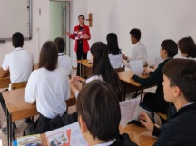

07.11.2025ж -Жаңатас көпсалалы колледжінде сыбайлас жемқорлықтың алдын алу мақсатында, студент жастармен "Асылдың бірі - адалдық" тақырыбында адалдық және парасаттылық бойынша кездесу өтті.
Шараға:
Медиа орталығының маманы: Мұсахан Ермек Доқторбекұлы;
Сыбайлас жемқорлыққа қарсы комплаенс офицері - Байтанова Айнұр Серікқызы;
Жастар ісі жөніндегі инспекторы- Назира Амирханқызы;
Колледжішілік құрылған "Саналы ұрпақ" студенттік клубының мүшелері қатысты.
Шара барысында қатысушы жастарға тақырыпқа сай, толық ақпараттар беріліп, сұрақ- жауап арқылы жастар өз ойларын
ашық жеткізді.
https://www.facebook.com/share/r/1CuuZh91H5/
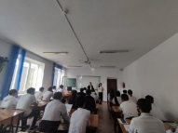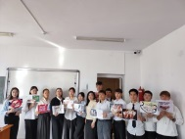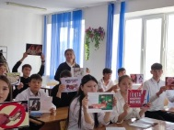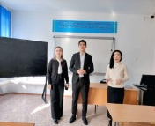

01.12.2025ж - Жаңатас көпсалалы колледжінде сыбайлас жемқорлықтың алдын алу мақсатында, студент жастармен "Ел болашағы саналы ұрпақ" тақырыбында адалдық және парасаттылық бойынша кездесу өтті.
Шараға:
Сыбайлас жемқорлыққа қарсы комплаенс офицері - Байтанова Айнұр Серікқызы;
Жастар ісі жөніндегі инспекторы- Назира Амирханқызы;
Колледжішілік құрылған "Саналы ұрпақ" студенттік клубының мүшелері қатысты.
Шара барысында қатысушы жастарға тақырыпқа сай, толық ақпараттар беріліп, сұрақ- жауап арқылы жастар өз ойларын ашық жеткізді.
https://www.facebook.com/share/r/1Z3i5fR8U6/
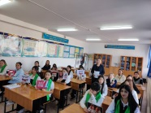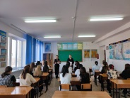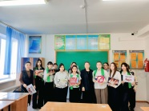

Орындаған: Н.Шалгинбаева
87783818294

